附件1：
初中级资质认证一体化授课安排

一、授课内容
按照《大纲》分层次培养原则，国家技术转移专业人员的培训和资质认证分为初级、中级和高级三个层次，逐级培训，全面覆盖《大纲》培训要求。初中级一体化培训具体内容及颁证事宜如下：
 | 中级技术经纪人（初中级一体化）
涉及课程  共计40课时 | 技术市场与技术经理人 4课时  科技成果转化政策与法律法规体系 4课时  技术需求甄别与分析 3课时  技术评估评价实务 3课时  融资渠道与金融工具 3课时  技术交易商务策划 3课时  技术合同登记 3课时  科技成果商业化推介实务 1课时  *以上24课时为初级内容  创业孵化 2.5课时  中试熟化与技术集成 2.5课时  企业并购与技术作价入股 2.5课时  资本募集与基金运营 2.5课时  专利申请与布局 2.5课时  科技成果转化谈判实务 2.5课时  技术转移项目案例分析 1课时  *注：最终以实际课程安排为准。
培训方式 | 线上课程+线下授课
考核方式 | - 撰写15页左右的科技成果商业化推介PPT（小组作业）以及3000字左右的案例分析（小组作业）  - 线下笔试（90分钟）
结业条件 | 修完全部学时课程内容（大于80%到课率），参加笔试考核取得合格以上成绩（60分/100分），且按时提交经评定合格的初级和中级作业
颁发证书 | 国家技术转移专业人员能力等级中级技术经纪人培训结业证书  统一上报工信部火炬中心认定备案  *可聘为上海海洋大学校外技术经理人、上海临港新片区海洋生物医药科技创新型平台技术经理人
颁证机构 | 国家技术转移东部中心（上海东部科技成果转化有限公司）、国家技术转移人才培养基地（东部中心）
证书样张 | 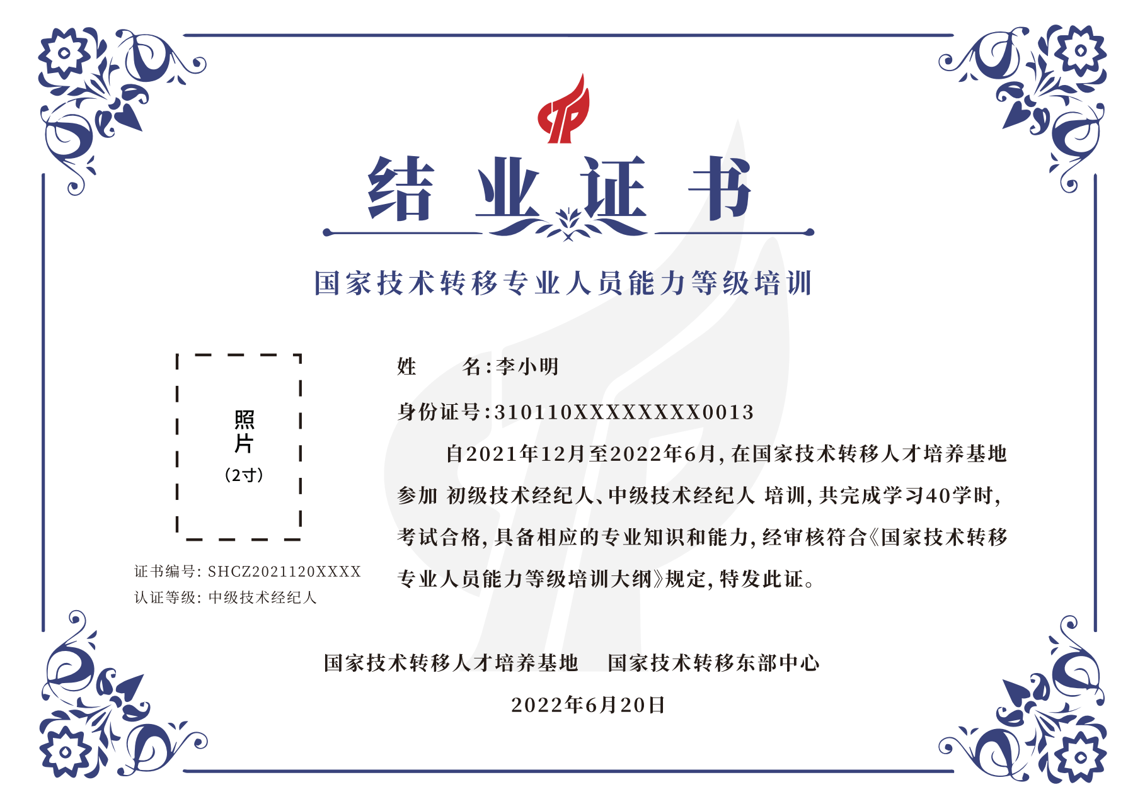

二、课程安排
（1）线上平台课程
初级部分：
技术市场与技术经理人 4课时
科技成果转化政策与法律法规体系 4课时
技术需求甄别与分析 3课时
技术评估评价实务 3课时
融资渠道与金融工具 3课时
技术交易商务策划 3课时
技术合同登记 3课时
科技成果商业化推介实务 1课时
中级部分：
创业孵化 2.5课时
中试熟化与技术集成 2.5课时
企业并购与技术作价入股 2.5课时
资本募集与基金运营 2.5课时
专利申请与布局 2.5课时
科技成果转化谈判实务 2.5课时
技术转移项目案例分析 1课时
*学员务必于4月24日前完成学习
（2）线下课程
4月23日
9:00-12:00 科技成果转化机制、政策解读
上海市科技成果转化领域相关专家（国家、上海有关政策）
上海临港管委会有关领导（产业、企业、人才政策）
上海海洋大学技术转移中心有关领导（高校技术转移政策）
13:30-16:30 科技成果赋权与科技成果作价入股
高质量高价值专利的全流程管理
4月24日
9:00-12:00 中试熟化、技术集成与成果转化
创新医疗器械转化策略与合规管理
13:00-16:00 技术转移项目实操与案例解读
16:00-17:30 理论部分笔试

